**REDES EXAMEN ANTERIOR**

Un nodo puede tener más de una tarjeta de red.

Interfaz de transporte UDP capa TCP/IP.

**Servicio que nos proporciona WINS:** Resuelve nombres NetBios a direcciones IP.

**Tecnología ADSL de acceso a red:** Se usa cableado telefónico y tiene distintas velocidades de subida y bajada.

**El protocolo ARP sirve:** Resolver nombres de las maquinas en sus correspondientes direcciones IP.

**Una tormenta de Broadcast:** Se genera por la transmisión redundantes de paquetes en nivel 3 de la red.

**La capa física del modelo OSI:** Especifica como son las señales eléctricas en los cables.

**Sistema de almacenamiento de red SAN:** Se crea una red especifica para el acceso al almacenamiento.

**Comutadores nivel 2:** Encaminar paquetes.

**Almacenamiento de red NAS:** Los discos se conectan a la red.

**Comando route:** Se ocupa de la gestión de rutas.

**Red de área local:** Servicios DHCP por cada segmento.

**DHCP nos proporciona:** Asigna configuraciones de red adecuadas automáticamente.

**Order iwconfig:** Configura la red inalámbrica en GNU/LINUX

**Servicio DNS:** resuelve nombres de dominio a direcciones IP.

**Controlador de un dispositivo como una impresora:** Es especifico para cada modelo de impresora y cada sistema operativo.

**Hub o repetidor:** nivel 1 osi.

**Orden ping:** Nos permite hacer pruebas sobre el estado activo de la maquina de la red.

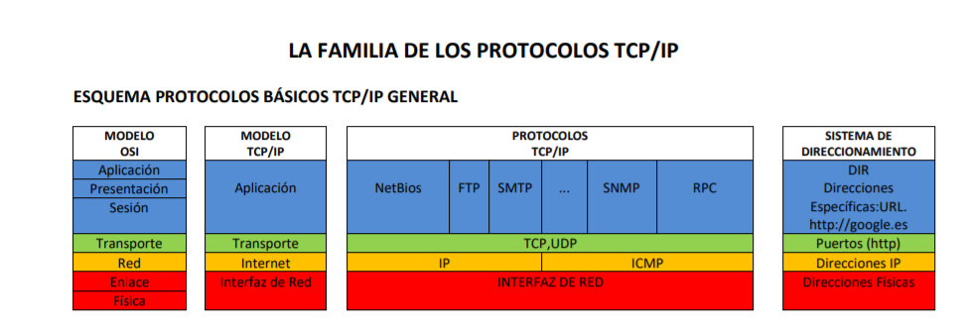

**UDP:** Protocolo de transporte sin conexión y eso significa que permite la transmisión de paquetes sin necesidad de establecer ninguna conexión.

**IP:** Protocolo de nivel de red.

**TCP:** Aporta seguridad al protocolo de capa inferior, encargado de la gestión de los posibles errores.

**HTTP.** Protocolo utilizado por los navegadores para el acceso a las páginas WEB.

**SNMP.** Es uno de los protocolos de la familia TCP/IP utilizados para la gestión de la red.

**RPC.** Protocolo de la capa de aplicación en la arquitectura TP/IP que se encarga de establecer diálogos entre las aplicaciones clientes y sus equivalentes servicios.

**SMTP.** Es también básico para el intercambio de mensajes de correo electrónico entre servidores de correo o el que usa la aplicación cliente de correo para enviar mensajes al servidor al que se conecta.

**IMAP.** Similar al anterior, pero con algunas funcionalidades añadidas, sobre todo usado en situaciones de congestión. Permite, por ejemplo, descargar el correo sólo a petición del usuario después de haber leído éste la cabecera.

**TFTP:** Se encarga de transferir pequeños archivos entre dispositivos en una red, es la versión básica de FTP.

**FTP:** Es un protocolo que se encarga de la transferencia de archivos entre sistemas conectados a una red.

**TRACERT:** Permite determinar la ruta que los datagramas IP siguen desde un host a otro. Como los saltos posibles.

**ROUTE:** Nos sirve para comprobar las rutas por donde pasa un paquete, nos muestra las rutas activas, las persistentes y una tabla de enrutamiento Ipv4 y Ipv6.

**NETSTAT:** Muestra una lista de las conexiones activas de un dispositivo, tanto las entrantes como las salientes.

**ARP:** Se encarga de encontrar la dirección MAC que corresponde a una determinada dirección IP.Supervisa y modifica la tabla de asignaciones de direcciones IP y direcciones MAC.

